Windows 7 Profesional x 64 bits
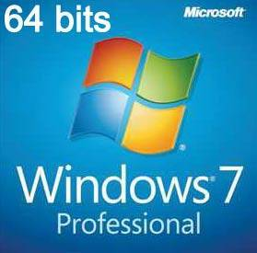
Hemos escojido este sistema operativo como cliente ya que Windows 7 es actualmente el S.O. Windows más estable y ofrece una gran cantidad de funcionalidades para el trabajo y la gestión de clientes.

También hemos escojido la variante Profesional porque después de compararla con otras de Windows7 hemos decidido que era la que mejores configuraciones tenia ya preinstaladas a la hora de utilizarse como S.O en el tabajo.

Además lo pondremos con una arquitectura de 64 bits para que pueda tener la capacidad de usar toda la memoria RAM del sistema a su disposición.

